Prompt đầu tiên : Viết chương trình Quiz Game bằng C, với các chức năng sau:
- Ngân hàng câu hỏi
  - Tạo ít nhất 10 câu hỏi trắc nghiệm.
  - Mỗi câu gồm: Câu hỏi, 4 lựa chọn (A–D), Đáp án đúng.
  - Lưu trong struct + mảng.
- Chơi game
  - Người chơi nhập tên.
  - Chương trình chọn ngẫu nhiên 5 câu trong số 10.
  - Người chơi nhập đáp án (A–D).
- Tính điểm
  - Mỗi câu đúng: +1 điểm.
  - Hiển thị tổng điểm sau khi chơi.
- Bảng xếp hạng
  - Lưu tên + điểm của người chơi vào file .txt.
  - Hiển thị danh sách khi kết thúc.
Kết quả là :
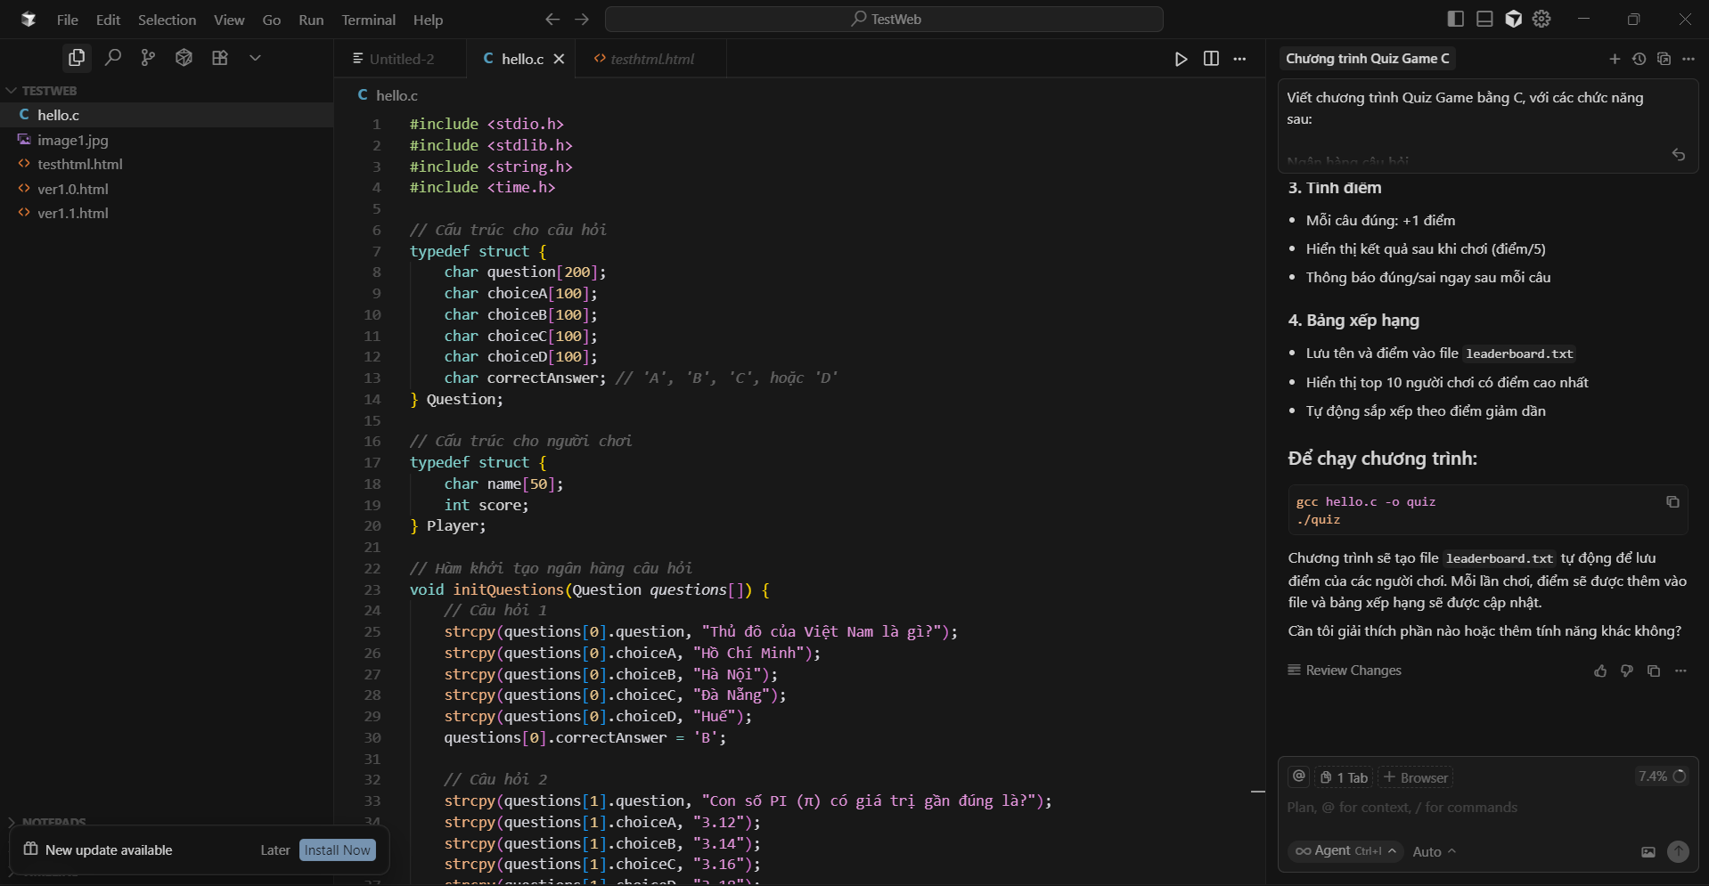
Sau khi đặt them câu prompt : hãy tối ưu code
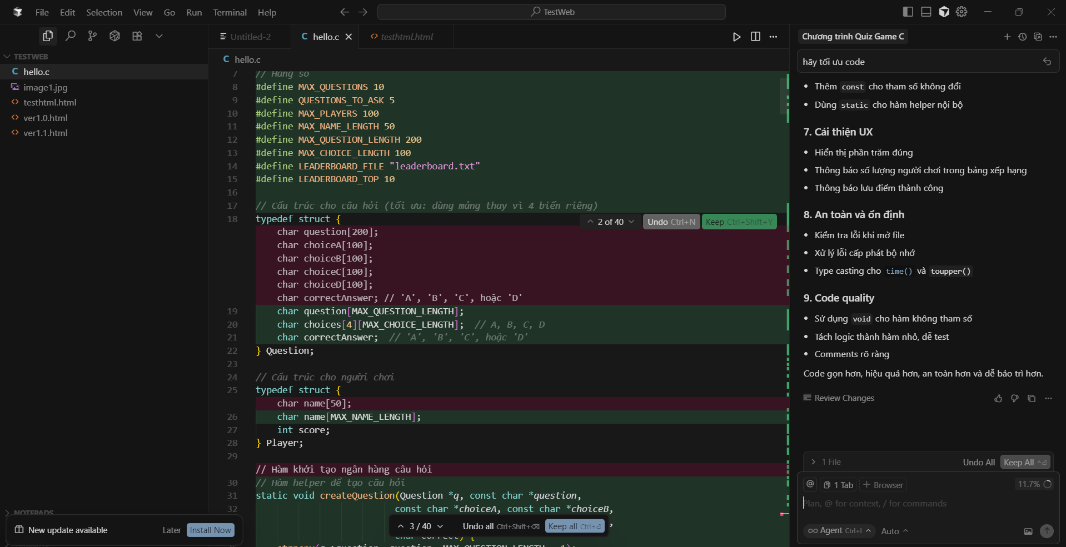
Nhận xét : AI có thể viết code khá ổn dù và thêm các dòng comt chi tiết nhưng người dung dễ bị lạm dụng vào mà ko hiểu code hoạt động ra sao

